Inaugurazione a Mistretta del Museo delle tradizioni silvo-pastorali
Apertura della mostra "INGENS SYLVA"

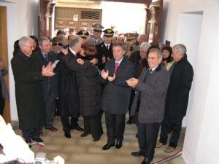
Con l’inaugurazione della mostra Ingens Sylva, con oggetti e forme del mondo silvo-pastorale, si è avviato definitivamente il Museo Regionale delle tradizioni e della civiltà pastorale dei Nebrodi “Giuseppe Cocchiara” di Mistretta.
Si tratta del primo museo demo-etno-antropologico regionale concepito ex-novo in Sicilia, istituito dalla Regione Siciliana con una legge del 1991, la cui gestione e buon funzionamento verrà garantito in raccordo con l’Ente Parco dei Nebrodi, il Comune di Mistretta e la Soprintendenza per i Beni Culturali ed Ambientali di Messina.
Il Museo prevede anche una sezione Naturalistica, in cui verranno esposte le collezioni naturalistiche di proprietà del Parco dei Nebrodi. L’evento dell’inaugurazione si è svolto alla presenza dell’assessore regionale ai Beni Culturali ed Ambientali, Nicola Lenza; del capo-gabinetto dell’assessorato, Antonino Scimemi; del commissario straordinario del Parco dei Nebrodi, Salvatore Giarratana, del sindaco di Mistretta, Vincenzo Provenzale, e del direttore del Museo, Sergio Todesco.
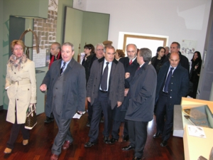
Presenti altre personalità del mondo politico (il senatore Sebastiano Santarello e l’ex-esponente politico Luciano Ordile) e accademico (l’antropologo Antonino Buttitta), nonché Antonella Cocchiara, nipote di Giuseppe, antropologo di origine mistrettese, a cui è dedicato il Museo. Sede del Museo è l’ex-Palazzo di Giustizia, situato all’interno del caratteristico centro abitato di Mistretta, in via Libertà, 184.
La mostra Ingens Sylva si articolava lungo alcune sale ubicate al secondo piano. In particolare le prime due sale sono dedicate a un inquadramento storico e territoriale dei contesti in cui hanno avuto luogo le forme di cultura silvo-pastorale. Nel museo sarà possibile apprezzare scene del mondo agricolo e pastorale e altri elementi, attraverso un monitor al plasma, in cui scorreranno immagini dell’universo silvo-pastorale.
Nella seconda sala denominata “immersiva”, destinata a ospitare in futuro complesse apparecchiature di stimolazione sensoriale, fa bella mostra una carta aerofotogrammetria della Sicilia, in cui spiccano le aree boschive della Regione. C’è, poi, la grande sala dedicata a “picurara e vistiamara”, in cui sono esposti oggetti e immagini concernenti il mondo dei pastori e degli allevatori. In questa sala ci sono anche modelli in scala che rappresentano alcune tipologie di abitazioni e rifugi utilizzate dalla gente dei Nebrodi, quali casottu, pagghiaru, cubburu e mànnara.
Nella sala multimediale vengono proiettati su grande schermo filmati di vario genere, riguardanti le forme di cultura rappresentate nel Museo. Nella sala dedicata alle “arti e mestieri del bosco” è possibile conoscere il ciclo del carbone, la frassino-cultura, la produzione della manna, le attività dei taglialegna e dei mastri d’ascia. In quest’ultima sala, uno spazio è dedicato alla ricostruzione in scala del tradizionale “fussuni”, la carbonaia utilizzata dagli uomini del bosco.
“E’ un percorso -ha detto Salvatore Giarratana, commissario straordinario del Parco dei Nebrodi- che permetterà ai visitatori del Parco di conoscere meglio il nostro territorio, ricco di tradizioni e cultura, che l’Ente vuole salvaguardare e valorizzare. Con il restauro, poi, di Palazzo Portera, prestigioso e antico edificio, i cui lavori sono stati già avviati, il quale verrà adibito a struttura multifunzionale del Parco, si tratta di due istituzioni che arricchiranno ancor di più Mistretta”.
30 marzo 2007 - Ufficio Stampa Parco dei Nebrodi

